**Garage**

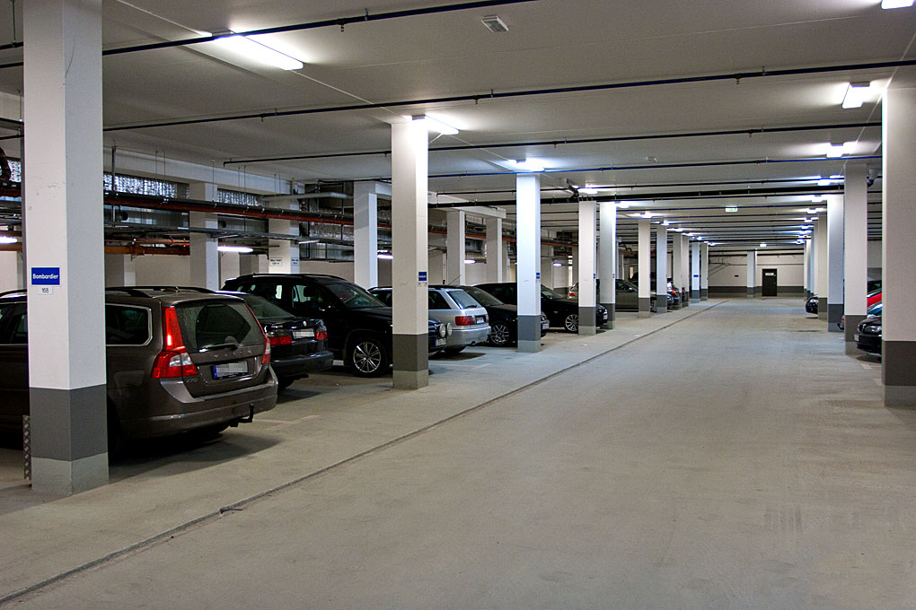

I källarvåningarna finns en garageanläggning som nyttjas gemensamt med intilliggande bostadsrättsföreningar, [Brf Sjövikstorget](http://www.sjovikstorget.se/), [Brf Sjöviksbryggan](http://www.sjoviksbryggan.se/), Brf Sjövikshamnen, Brf Sjövikskajen och [AMF fastigheter](http://www.amffastigheter.se/). Brf Entréhuset har i nuläget 26 st fasta platser och 62 st dubbelutnyttjade platser att hyra ut till sina medlemmar.

**Fast garageplats** innebär att det enbart är du som har rätt att parkera på just den parkeringsplatsen.

**Dubbelutnyttjad garageplats** innebär att garageplatsen utnyttjas både som boendeparkering (kvällstid) och företagsparkering (dagtid). Hyr du en dubbelutnyttjad garageplats får du tillgång till de dubbelutnyttjade garageplatserna. Du har dock ingen bestämd plats, utan parkerar på första bästa som är ledig.

Dubbelutnyttjad garageplats: 1000 kr/månad  
Fast garageplats: 1400 kr/månad

Intresseanmälan för garageplats anmäls till Aimo Park  
Telefon: *0771-96 90 06*

[*kundservice@aimopark.se*](mailto:kundservice@aimopark.se)

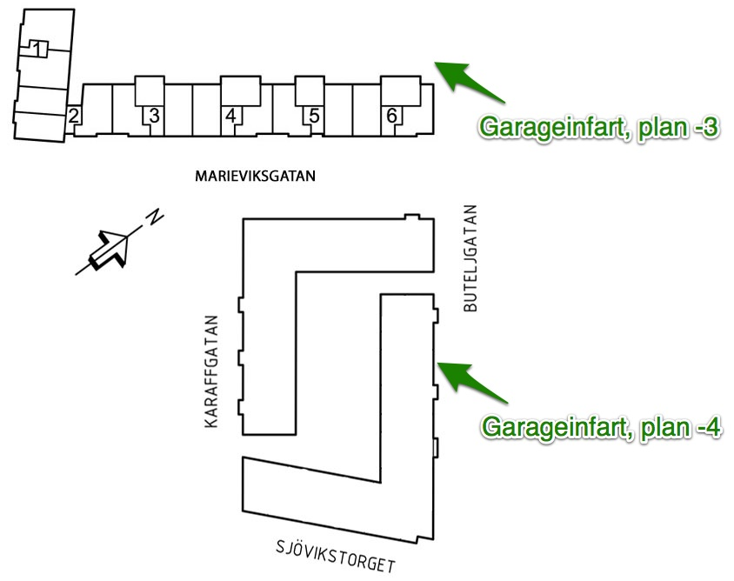

För parkeringsplatser på plan -3 används porten på gaveln av Brf Entréhuset (Marieviksgatan 38) och för parkeringsplatser på plan -4 används porten vid Brf Sjövikstorget (Buteljgatan 24), se plan ovan.

Garaget hyrs ut till Aimo Park som utförare och ingår i en samfällighet (GA9) tillsammans med bl a Brf Entréhuset och fastighetsägaren [AMF](http://www.amffastigheter.se/).